重庆人文科技学院新入职辅导员心理健康教育专题培训班顺利结业

12月2日上午，重庆人文科技学院新入职辅导员心理健康教育专题培训班在重庆师范大学大学城校区博雅楼502教室开班上课。全体学员以饱满的精神、积极的态度参与此次培训。

12月2日由重庆师范大学教师教育学院李祚山院长、重庆师范大学教育科学学院副教授于璐进行专题教学。李院长在辅导员应如何识别学员的心理危机，以及如何进行有效的干预等几个方面进行了深入的剖析，并与参训学员进行积极互动，及时解答学员疑惑。于教授用幽默风趣的语言带动学员们参与互动的积极性，引导学员进行深入的思考，全体学员在心理咨询的技术及谈话技巧方面都收益良多。

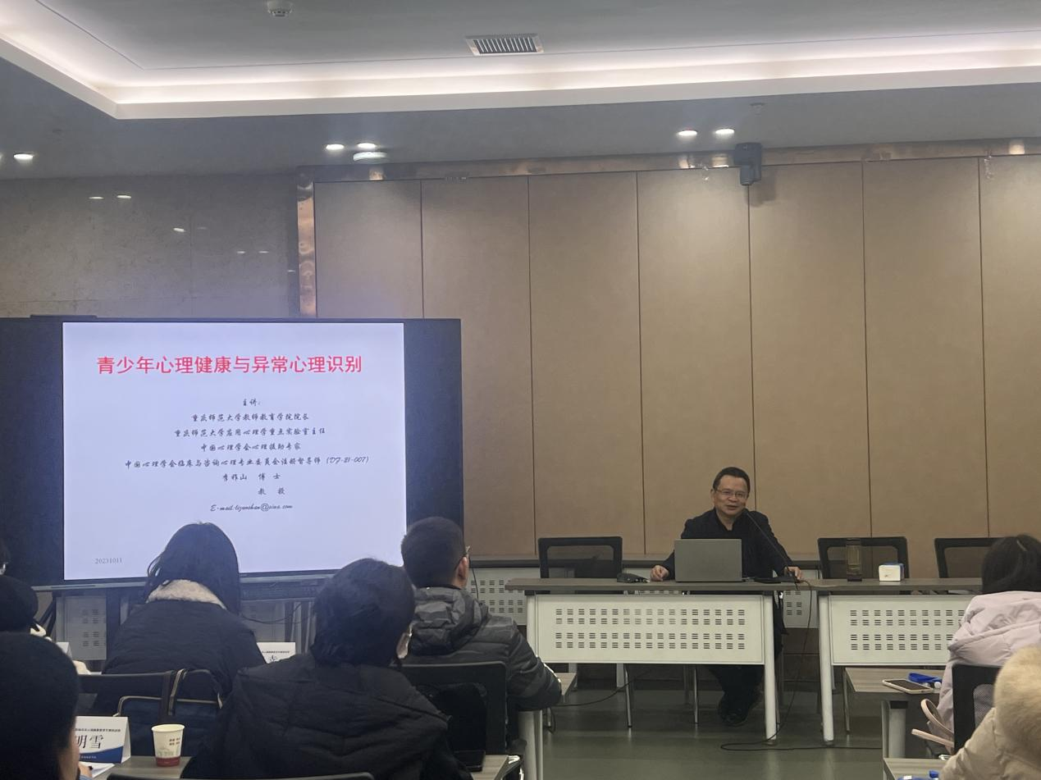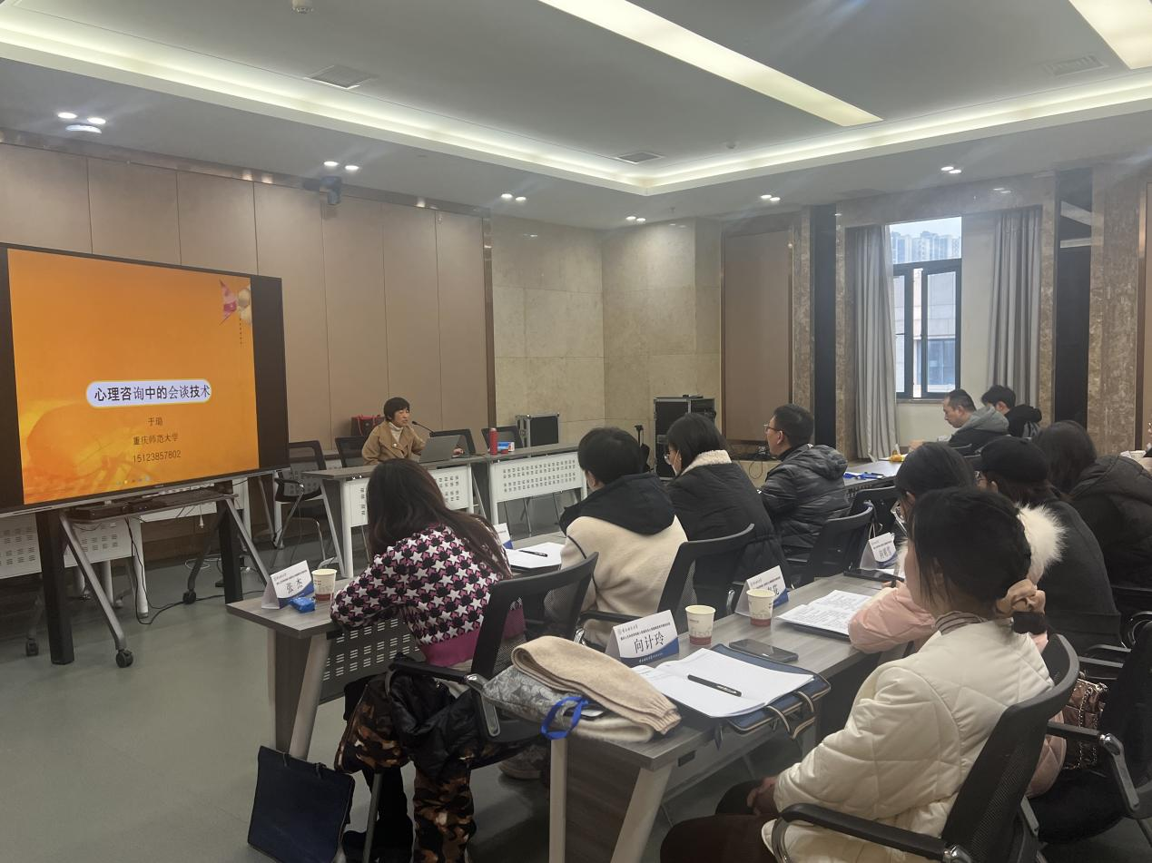

12月3日上午由国家二级心理咨询师黄丽琼老师进行《心理育人活动开展指导》方面的专题教学。黄老师以多种不同的教学方式，来吸引全体学员的注意力，提高参训学员的兴趣。理论与实操相结合，让全体学员从自身角度出发去思考如何对大学生的心理进行有效的开展和指导。

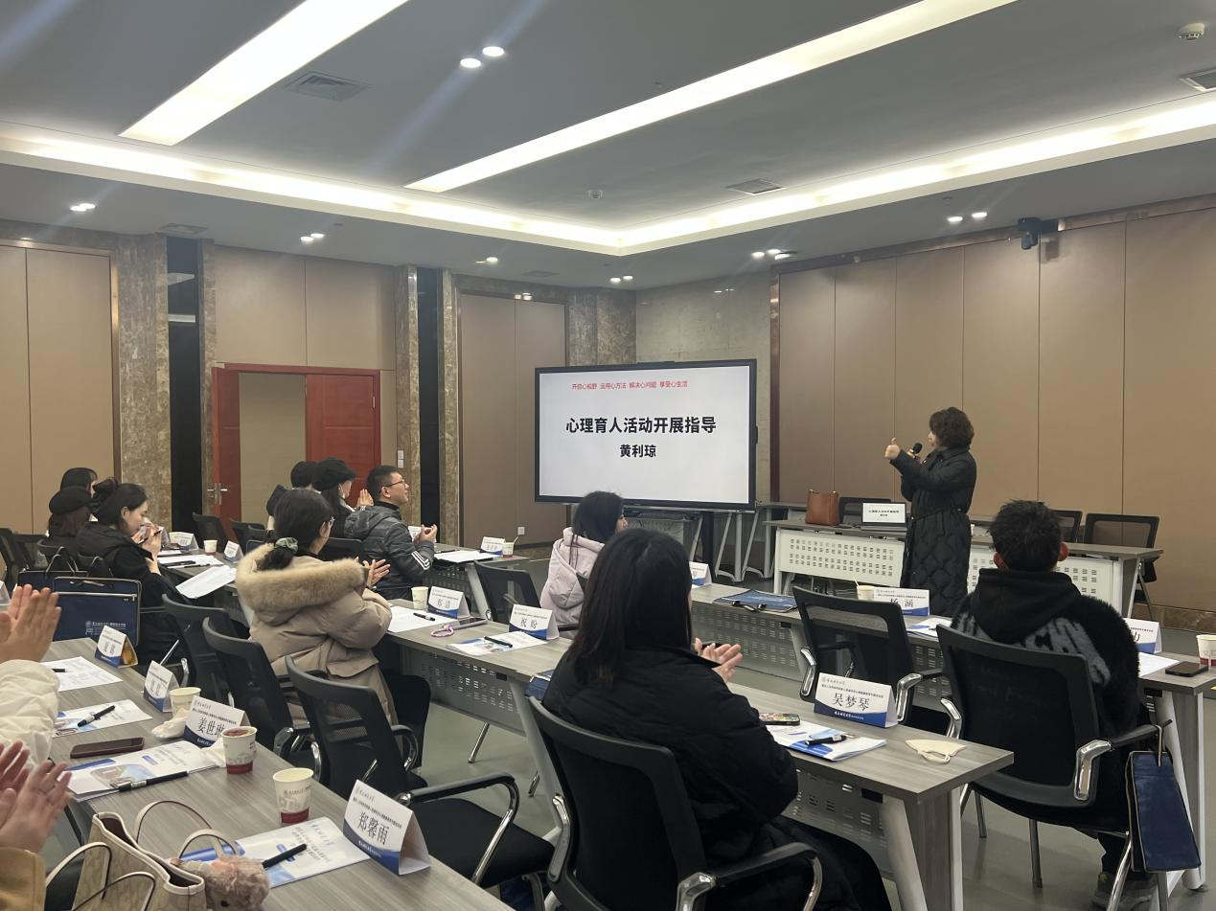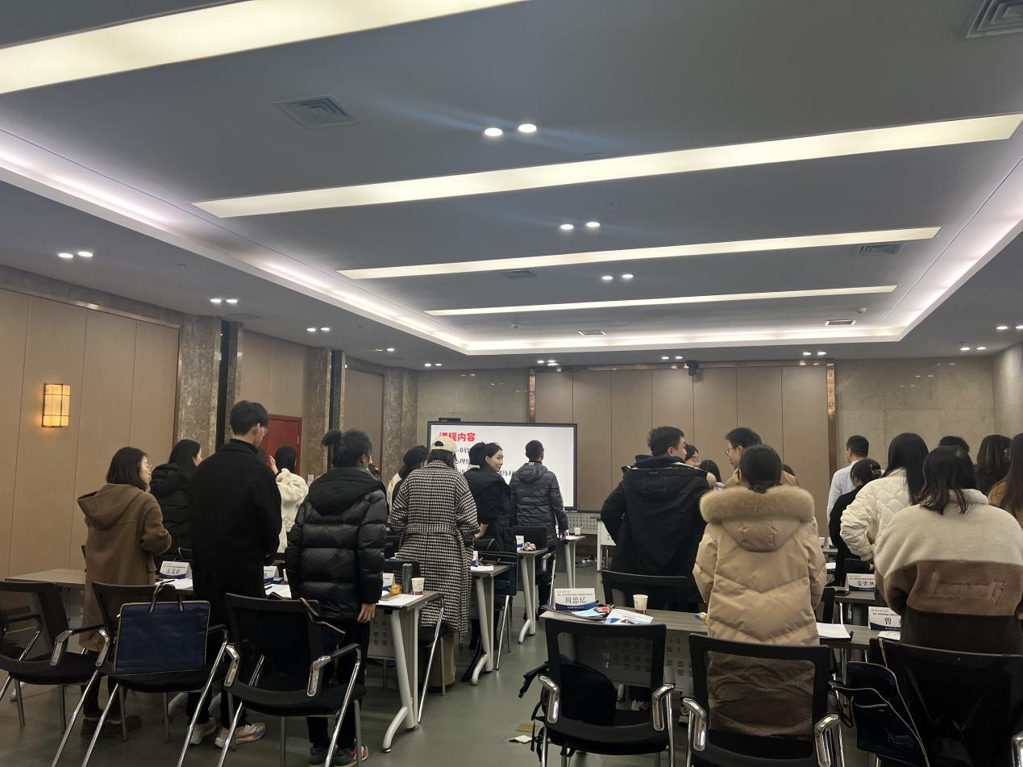

本次培训班一共三天时间，学员们在授课教师的带领下，学会了对在校大学生如何开展心理辅导的方法与技巧，同时也提高了自己给予有效反馈的能力，达到了培训目的和目标。

